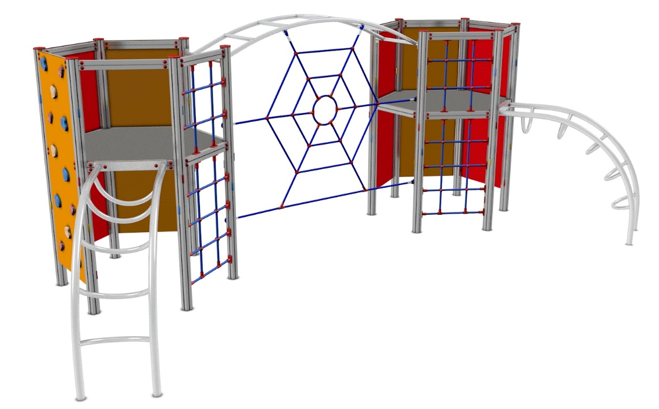

LP 140 AL

LEZECKÉ A ŠPLHACÍ
PRVKY

3 – 14 let věková kategorie.
Do 6 let doporučujeme dozor odpovědné osoby.
Umístění zařízení v exteriéru a povrch dle ČSN EN 1176 v platném znění
Zařízení certifikováno dle ČSN EN 1176

Rozměr zařízení (d x š x v)
9,1 x 3,55 x 2,2 m
Bezpečnostní zóna 12,1 x 12,4 m
(není nutné vybudování dopadové plochy)
Plocha 150 m2
Obvod 49 m
Výška volného pádu 2 m

Obrázek je pouze ilustrační.

